26.05.2020 **Тема урока: «правильные многогранники»**

Тип урока: урок практикум.

Выполнить любой многогранник из бумаги, картона, пластика или любых других подручных средств.

Сфотографировать его и обязательно на нем написать свою фамилию.

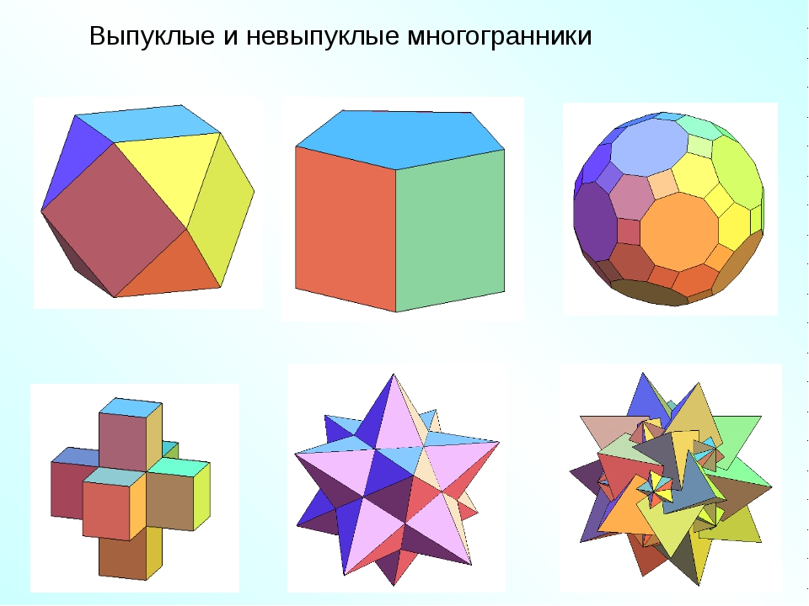

27.05.2020 **Тема урока**: Пирамида**.**

**Выполнить конспект**



**Пирамидой** называется многогранник, который состоит из плоского многоугольника-основания пирамиды, точки, не лежащей в плоскости основания-вершины пирамиды, и всех отрезков, соединяющих вершину пирамиды с точками основания.

**Высотой** пирамиды называется перпендикуляр, опущенный из вершины пирамиды на плоскость основания.

Отрезки, соединяющие вершину пирамиды с вершинами основания, называются **боковыми ребрами**.

**

***Все боковые ребра правильной пирамиды равны, а боковые грани являются равными равнобедренными треугольниками***

**Апофема – высота боковой грани правильной пирамиды, проведенная из ее вершины**

**Все апофемы правильной пирамиды равны друг другу**

*Теорема о площади боковой поверхности правильной пирамиды:*

**Площадь боковой поверхности правильной пирамиды равна половине произведения периметра основания на апофему**

